|  |  |  |  |  |
| --- | --- | --- | --- | --- |
| 交易类型 | 10311 | 代扣 | 代扣还款 | 辅商户 |
| 交易类型 | 00104 | 转账到账户 | 线下还款，代偿，钱包转账，还款营收划转，重复还款营收划转 | 主商户/辅商户 |
| 交易类型 | 00105 | 转账到银行 | 奖励金/余额提现，宝付代付到归集户 | 主商户 |

|  |  |  |  |
| --- | --- | --- | --- |
| 表名 | bs_19pay_check_error | 字段注释 |  |
| 字段 | merchant_no | 商户号 | |
| 字段 | partner_code | 云贷-YUN_DAI_SELF  赞分期-ZAN  赞时贷-ZSD  七贷-7_DAI_SELF | |
| 字段 | busi_type | 线下还款-OFFLINE_REPAY  代偿-LATE_NOT  钱包转账-BF_TRANSFER  营收还款/重复还款-REVENUE  奖励金-BONUS_WITHDRAW  余额提现-BALANCE_WITHDRAW | |
| 字段 | bf_order_no | 宝付支付单号即合作方支付单号 | |
| 字段 | host_sys_status | 宝付订单状态 | |

|  |  |  |  |
| --- | --- | --- | --- |
| 表名 | bs_19pay_check_record | 字段注释 |  |
| 字段 | Is_Check | 对账是否一致(订单号,金额,状态) | |

备注:bs_19pay_check_error表信息需要在原基础上增加更新商户类型,资产方,业务类型,宝付支付单号,宝付订单状态,对账结果;

业务流程

一、主商户通道对账

1、下载宝付收单文件、出款文件

2、解析收单文件以及出款文件

合并文件数据，保存到bs_19pay_check_record

fi 入账

fo 出账

如果没有文件明细则可能有问题,告警;

3、对账(交易类型00105) 对账

3.1、查询主通道交易的理财端订单和借款端订单;

bsPayOrdersMapper.baoFooCheckAccountOrders();

返回业务集合BS_LIST ”奖励金/余额提现,营收划转,重复还款营收划转”

lnPayOrdersMapper.baoFooCheckAccountOrders();

返回业务集合LN_LIST ”宝付代付到归集户,代扣还款”

3.2、理财端订单对账-循环BS_LIST

3.2.1余额购买产品的订单无需对账,此处过滤;

3.2.2对账文件有即三方成功,本地订单成功,且金额一致,则对账一致;

3.2.3对账文件有即三方成功,本地订单处理中,如果订单是卡购买,则需调用 购买成功 服务(当前已无卡购买交易,设计时不需考虑)

优化提示信息”本地订单或金额与三方不一致“;

对账记录入bs_19pay_check_error;

告警信息不变;

3.2.4对账文件有即三方成功,本地订单失败或金额不匹配,则对账不一致

优化提示信息”本地订单或金额与三方不一致“;

对账记录入bs_19pay_check_error;

告警信息不变;

3.2.5不存在于对账文件，但本地已成功 -- 第三方不成功或无此账户

优化提示信息”本地或三方订单编号缺失“;

对账记录入bs_19pay_check_error;

告警信息不变;

3.2.6不存在于对账文件，但本地处理中 -- 认为三方已失败

优化提示信息”本地或三方订单编号缺失“;

对账记录入bs_19pay_check_error;

告警信息不变;

3.3、借款端对账(此处不包含线下还款订单-在转账入账对账模块)循环LN_LIST

3.3.1绑卡、营销代付订单无需对账,此处过滤。

3.3.2对账文件有即三方成功,本地订单成功,且金额一致,则对账一致

3.3.3本地订单处理中,但三方已成功,调用成功业务

优化提示信息”本地订单或金额与三方不一致“,对账记录入b s_19pay_check_error;

告警信息不变;

3.3.4对账文件有即三方成功,本地订单失败或金额不匹配,则对账不一致

优化提示信息”本地订单或金额与三方不一致“,对账记录入 bs_19pay_check_error;

告警信息不变;

3.3.5不存在于对账文件,但本地已成功-对账不一致;

优化提示信息”本地或三方订单编号缺失“,对账记录入bs_19pay_check_error;

告警信息不变;

3.3.6不存在于对账文件,但本地处理中--认为三方已失败;

优化提示信息”本地或三方订单编号缺失“,对账记录入bs_19pay_check_error;

告警信息不变;

3.3.7 代扣还款记录必须与钱包转账信息记录一致，不一致告警;

优化提示信息”代扣还款成功,钱包转账失败“,对账记录入bs_19pay_check_error;

告警信息不变;

理财端对账和借款端对账完成后把已对账数据放入已对账map

3.4、循环检查三方订单,本地无此订单对账

3.4.1对账文件中订单号为空的记录跳过(不为00104转账交易时,

需要对账不一致告警);

3.4.2针对对账文件中剩余未对账的非00104交易进行确认

a.第三方有(成功),本系统未记录此账务 -- 对账不一致

优化提示信息”本地或三方订单编号缺失“;

对账记录入bs_19pay_check_error;

告警信息不变;

b.第三方有(成功),本系统也有记录此账务 -- (发生此种情况可能是对账文件中包含 其他日期的 账务)

状态成功,金额一致(理财端、借款端) -- 对账一致;

本地订单处理中,但三方已成功 调用成功业务(理财调用成功业务、借款方业 务处理)

？？？？？？？？？

c.

1. 宝付间转账入账对账(云贷系统回款、代偿转账、线下还款、宝付辅助通道转账)

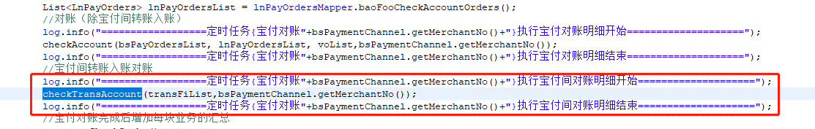

4.1、老产品(七贷/云贷)回款系统转账订单

双方对账单号为宝付单号(BsSysReceiveMoney);

4.1.1 非00104交易类型或订单号不一致，跳过;

4.1.2 订单金额一致,对账一致

4.1.3 订单金额不一致

优化提示信息”本地订单或金额与三方不一致“;

对账记录入bs_19pay_check_error;

告警信息不变;

4.2、代偿订单(apply_time) - - (赞时贷/云贷/7贷)

查询代偿订单集合LATE_NOT_LIST =

lnCompensateMapper.selectCompensateCheckAccountData();

遍历LATE_NOT_LIST集合

遍历对账文件

4.2.1 非00104交易类型或订单号不一致，跳过;

4.2.2订单金额一致,对账一致;

4.2.3订单金额不一致

优化提示信息”本地订单或金额与三方不一致“;

对账记录入bs_19pay_check_error;

告警信息不变;

4.2.4 对每一笔代偿订单,检查其对应的ln_compensate_detail的详情信息

如果状态=’INIT’,告警;

4.2.5 每一笔LATE_NOT_LIST记录全量匹配一遍对账文件

如果对账文件中不存在，

优化提示信息”本地或三方订单编号缺失;“

对账记录入bs_19pay_check_error;

告警信息不变;

4.3、(赞分期/赞时贷/7贷) -- 线下还款(Lnrepay) , 订单表也存在记录

查询线下还款集合OFFLINE_REPAY_LIST =

lnRepayMapper.selectOfflineRepayCheckAccountData();

遍历OFFLINE_REPAY_LIST集合

遍历对账文件

4.3.1非00104交易类型或订单号不一致，跳过;

4.3.2订单金额一致,对账一致;

4.3.3订单金额不一致

优化提示信息”本地订单或金额与三方不一致“;

对账记录入bs_19pay_check_error;

告警信息不变;

4.3.4每一笔OFFLINE_REPAY_LIST记录全量匹配一遍对账文件

如果对账文件中不存在，优化提示信息”本地或三方订单编号缺失;“;

对账记录入bs_19pay_check_error;

告警信息不变;

4.4、辅助通道转账到主通道

钱包转账集合BF_TRANSFER_LIST=

lnPayOrdersMapper.selectBaofooAssistTransOrders();

4.4.1非00104交易类型或订单号不一致,跳过;

4.4.2订单金额一致,对账一致;

4.4.3订单金额不一致

优化提示信息”本地订单或金额与三方不一致“;

对账记录入bs_19pay_check_error;

告警信息不变;

4.4.4每一笔BF_TRANSFER_LIST记录全量匹配一遍对账文件

如果对账文件中不存在，优化提示信息”本地或三方订单编号缺失;“;

对账记录入bs_19pay_check_error;

告警信息不变;

4.5、循环三方列表(上面已对过的不再重复比对),通过订单号分别检查

BsSysReceiveMoney、LnCompensate、Lnrepay、ln_pay_orders

如果本地没有找到记录,优化告警信息”本地或三方订单编号缺失”。

如果找到记录,比对状态以及金额,一致则对账成功,否则告警

优化告警信息”本地订单或金额与三方不一致”。

1. 辅商户助通道对账

(由于辅助通道不会有宝付间转账入账，不用进行宝付间转账入账对账)

1. 查询所有辅助通道

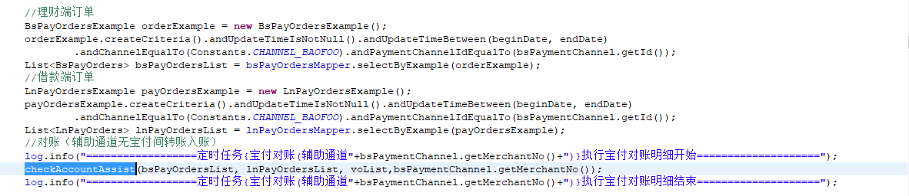

2、循环对每个辅助通道进行对账

a、下载收单文件、下载出款文件

b、解析收单文件以及出款文件，合并文件数据，保存到bs_19pay_check_record

如果没有文件明细则可能有问题，告警？

c、对账调用以上3服务